The Abyss of Social Media
- Un environment virtual care te ajuta sa descoperi cat de dependent esti de social media -

User Story Map (2p)

- Utilizator 1
Utilizatorul aplicației mele este o persoană conștientă de timpul pe care îl pierde pe telefon și care dorește să își antreneze concentrarea, vizualizând clar impactul "doomscrolling-ului" asupra productivității sale.
- Goal 1. Acesta își dorește / are nevoie să își înțeleagă propriile tipare de adicție digitală și să vizualizeze modul în care atenția îi este "furată" de către algoritmi.
  - Activitate 1. Pentru asta, în aplicația noastră, el va putea să își definească preferințele înainte de simulare .
    - Feature 1: Formular virtual interactiv de profilare la intrarea în aplicație (selectare pasiuni, vicii, tipuri de conținut consumat).
    - Feature 2: Sistem de inițializare a mediului virtual (biroul 3D) în funcție de preferințele setate.
  - Activitate 2. Apoi va experimenta simularea în care un dispozitiv virtual folosește profilul său pentru a-l sabota intenționat.
    - Feature 1: Telefon și alte dispozitive virtuale 3D interactive plasate în spațiul de lucru.
    - Feature 2: Timer invizibil care monitorizează timpul necesar pentru a termina taskurile și pentru a contoriza cat timp a pierdut pe rețelele sociale.
    - Mecanică de "mini-joc de scroll forțat" cu penalizare de timp, declanșată dacă utilizatorul cedează și atinge dispozitivele virtuale(ex: reclame skippable cu joculete).
  - Activitate 3. Apoi va primi un feedback concret asupra performanței sale pentru a-și putea îmbunătăți concentrarea în realitate.
- Feature 1: Generarea unui raport final detaliat cu metricile extrase (timp pierdut, nivel de distragere).
- Feature 2: Interfață de final care afișează recomandări și soluții personalizate de digital wellness bazate pe scorul obținut.

Journey Map (2p)

Bazat pe punctul anterior, creați cate un journey map pentru fiecare tip de utilizare al aplicației.

Dacă sunt prea multe astfel de Journey Maps de care este nevoie, sau dacă un astfel de flow este prea complex, poate este un semn ca aplicația poate fi simplificata. (Exemplu atasat)
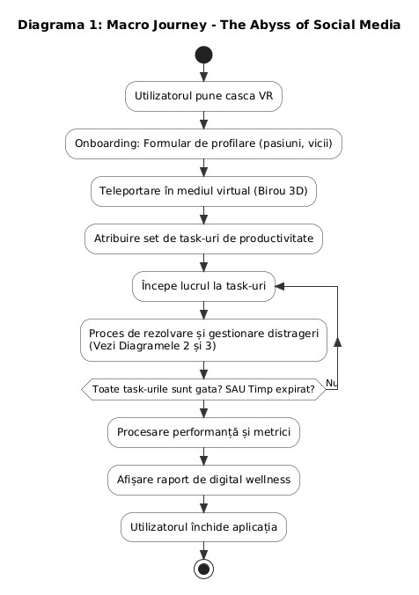
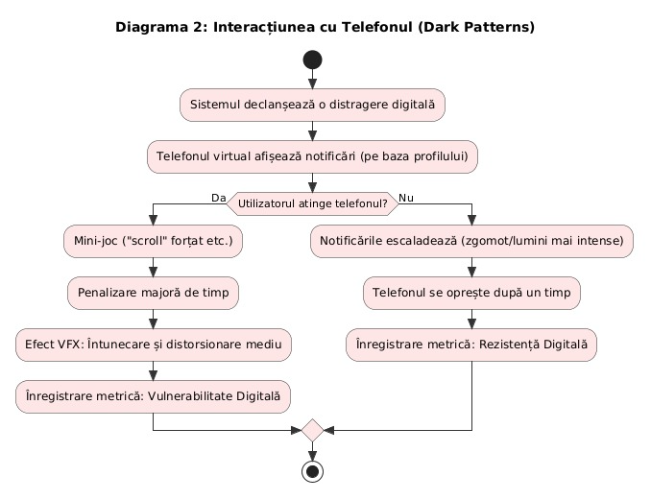
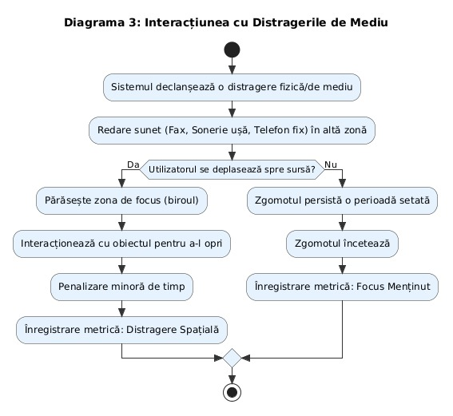

Wireframing/Storyboarding (3p)
Bazându-vă pe user flow-urile principale ale aplicației, vizualizați momentele cheie ale aplicației și urcațile în acest document. Puteți folosi tool-uri precum hand-drawn sketches, Figma, Excalidraw, Canva, Moqups, AI-generated images. (exemplu atasat)

Este foarte important ca totul sa fie foarte abstract/sketched-up, pentru că la acest pas nu ne interesează deciziile de design ale aplicației. Important este ca în timp cât mai scurt să decidem punctele cheie din flow-ul vizual al aplicației.
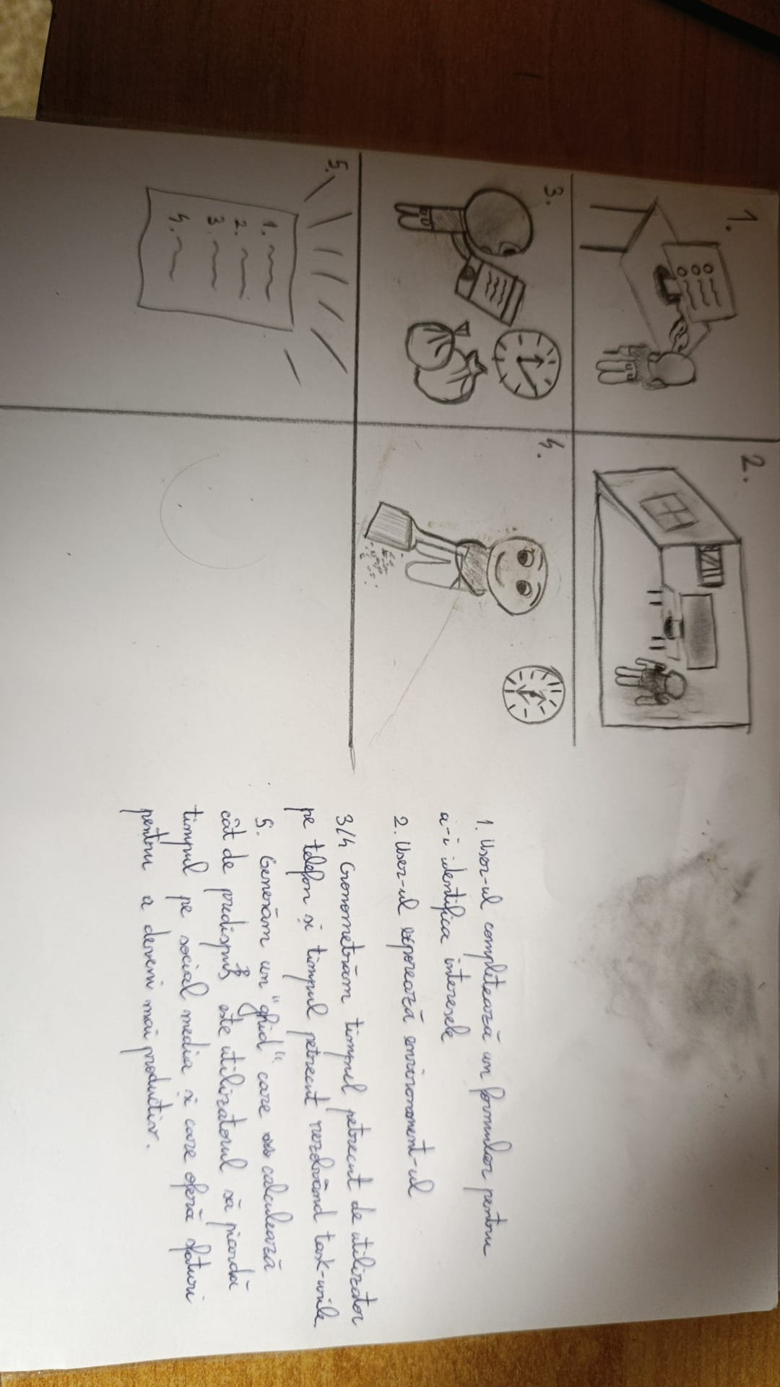

Planning Asset Creation(3p)
Enumerati componentelele de care veti avea nevoie in cadrul aplicatiei, astfel:
- Subliniati(CTRL+U) materialele pe care planuiti sa le creați de la zero (modelare, scanare 3D, înregistrare sunete etc)
- folosiți un highlight galben pentru obiectele pe care le veti genera (scanare 3D, genAI tools etc)
- scrieți sursele de unde planuiti sa le luați pe celelalte (links)

Fiți cât se poate de detaliați, această listă reprezentând practic un checklist pentru voi.

3D
(Unity Asset Store, fab.com, sketchfab, TurboSquid, CGTrader…)
- Maini, birouri, scaune,usi, tabla de taskuri, biblioteca etc (in general lucrurile de environment) (Modelat)
- Telefon, calculator, lucruri digitalizate (Sketchfab/Asset Store Link: https://sketchfab.com/tags/smartphone,https://www.cgtrader.com/3d-models/electronics/phone )

Graphics & 2D
- UI ecrane (design propriu)
- Avatar personaj 1 (AI generated)
- Icon arma (Link https://www.flaticon.com/ )

Sounds
(freesound.org, elevenlabs, …)
- Vocea interfeței/Sistemului (Instrucțiunile de la început și avertismentele de timeout) (Înregistrate în studio/Audacity)
- Sunete de notificări social media "dopaminice" și intruzive (Freesound: https://freesound.org/search/?q=notification)
- Sunet mecanic de Fax și sonerie telefon fix (Freesound: https://freesound.org/search/?q=office+phone+ring)
- Sunet vibrație agresivă telefon (Freesound: https://freesound.org/search/?q=phone+vibrate)
- Sunet de ceas care dispare treptat în momentul în care stai prea mult pe telefon/computer:https://pixabay.com/sound-effects/search/clock%20clock/
- Muzica ambientala:https://freemusicarchive.org/genre/Ambient/

